Предмет | 7А | 7Б | 7В
Английский язык (Русакова) |  | выполнить упр. 1,2,3,4 на карточке (письменно)  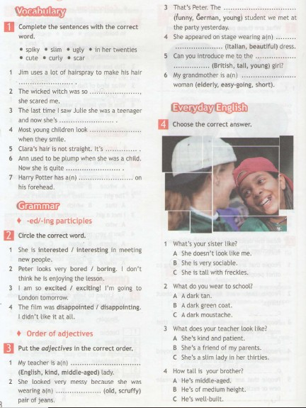
Английский язык (Люляева) | ЗАДАНИЕ ОТ УЧИТЕЛЯ на платформе учи ру +карточка  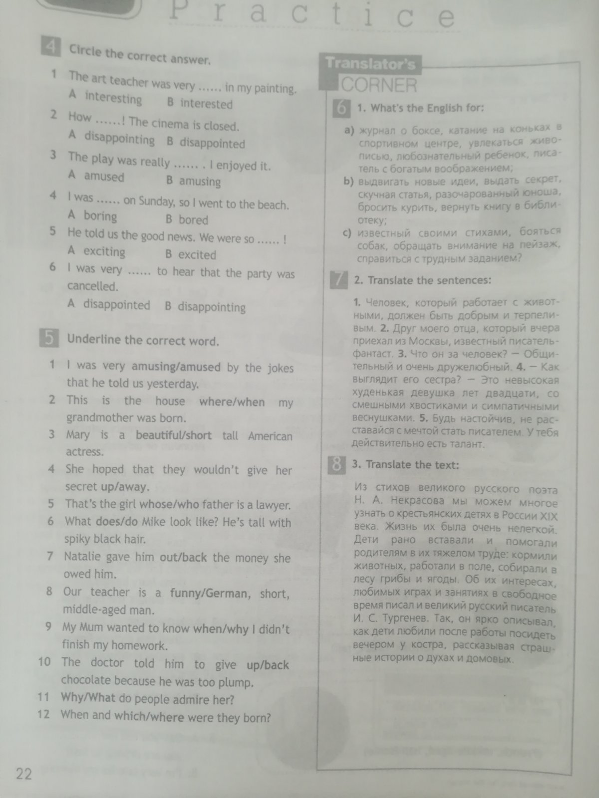  Упр 4 - выписать только букву. Кратко указать (одним словом, почему)  Упр 5 - выбрать слово (кратко - словом указать, почему)
география |  | выполнить задание на платформе учи.ру
Английский язык (Красикова) |  | с.30 упр.4 (записать фразовые глаголы, выучить; записать предложения, заполнить пропуски, перевести)
Немецкий язык (Красикова) |  | с.22 упр.1с (перевод)
история |  |  | ​§16, вопросы (устно)
физика |  | Пар. 25, решить задачи не из учебника: 1. Изобразите в едином масштабе векторы сил, действующие на парашют и парашютиста, равномерно опускающегося на землю. 2. Масса Луны меньше массы Земли в 81 раз. А масса Марса составляет 0,107 массы Земли. Где астронавт будет чувствовать большее притяжение - на Луне или на Марсе?
алгебра | ​с. 63 выучить определение, с. 65 № 283 | п. 14, № 289
русский | подготовиться к словарному диктанту по теме "Н и НН в причастиях", упр 210 ( не списывать, выписать только причастия и отглаг прилаг, указать причину Н или НН в них, указать чем осложнены предложения) | Упр.215 (1,2)- письм.
литература | Дз письменные ответы на вопросы по вариантам 1) Почему Маша не вышла из кареты? Можно ли оправдать какой-то из поступков отца по отношению к дочери? 2) Почему Владимир не попытался вновь доказать свою любовь к Маше, после свадьбы? Можно ли оправдать какие-либо поступки Владимира?
биология |  |  | § 14,15 читать, выполнить задания из рабочей тетради(1-5) Или § 14,15 читать, выполнить задания на платформе Якласс
Английский язык (Васильева) | карточка упр 5  